**Универзитет у Крагујевцу**

**Природно-математички факултет**

**Крагујевац**

КОТАРИЦА



IMPACT

**УПУТСТВО ЗА АПЛИКАЦИЈУ**

**Студенти:**

Немања Тракић

Дамјан Васојевић

Марко Јовановић

Ивона Милошевић

Филип Поповић

**Ментори:**

Др Бобан Стојановић

Филип Бојовић

Андреја Живић

Лазар Крстић

**Садржај**

Исправљени багови и додати фичери 3

1 Увод – Опис апликације 4

1.1 Намена документа 4

2 Мобилна апликација 5

2.1 Приступ мобилној апликацији 5

2.2 Пријављивање на платформу 6

2.3 Главни део апликације 17

Почетна страна 17

Страна за листу жеља 20

Страна за додавање огласа 21

Страна за мој профил 25

2.4 Преглед објава и куповина 26

2.5 Додатне могућности апликације 28

Страна за поруке корисника 28

Страна за оцене 29

Страна за подешавања 31

3 Веб апликација 35

3.1 Пријављивање на платформу 36

2.4.2 Главни део апликације 40

Страна за додавање огласа 42

Страна за мој профил 44

2.4.3 Преглед објава и куповина 44

2.4.4 Додатне могућности апликације 45

Страна за поруке корисника 45

Страна за оцене 46

Страна за подешавања 46

Исправљени багови и додати фичери

|  |  |  |  |
| --- | --- | --- | --- |
| *ID* задатка | Назив задатка | Исправио | Повезани задаци |
|  |  |  |  |
|  |  |  |  |
|  |  |  |  |
|  |  |  |  |
|  |  |  |  |
|  |  |  |  |
|  |  |  |  |
|  |  |  |  |
|  |  |  |  |
|  |  |  |  |
|  |  |  |  |
|  |  |  |  |
|  |  |  |  |
|  |  |  |  |

1 Увод – Опис апликације

1.1 Намена документа

Реализација пројекта „Котарица“ кренула је од идеје за појавом апликације која служи за куповину и продају домаћих производа на сигуран начин. Захваљујући децентрализованим базама, конкретно *Blockchain* технологијама, омогућен нам је сигуран пренос новца преко интернета у замену за одговарајуће производе или услуге. Помоћу апликација које функционишу на бази ових технологија, промовисала би се домаћа производња.

Сам пројекат обухвата развој мобилне и веб апликације. Обе апликације намењене су корисницима који желе да обављају купопродају. Додатно, оне треба да омогуће корисницима да на једноставан начин поставе производ или услугу за продају или лицитацију, уз подразумевану могућност једноставне куповине односно натицања у оквиру лицитације.

Апликацијама је могуће приступити следећим подацима:

|  |  |  |
| --- | --- | --- |
| Апликација | Корисничко име | Лозинка |
| Веб апликација | masasimovic@gmail.com | sifra123 |
| Мобилна апликација | masasimovic@gmail.com | sifra123 |

2 Мобилна апликација

2.1 Приступ мобилној апликацији

Мобилна апликација може се преузети посетом следеће адресе: <http://147.91.201.116:11120>

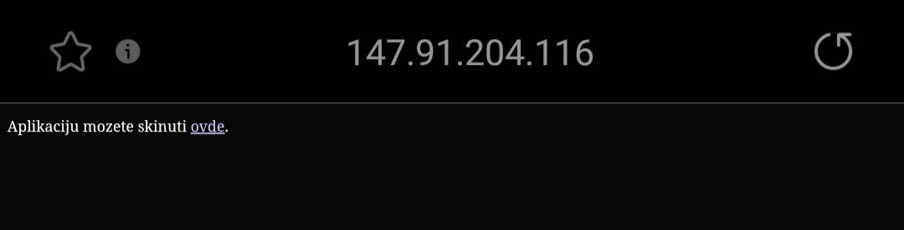

Слика - Веб страница за преузимање апликације

Посетом изнад наведене странице и кликом на Преузмите апликацију, апликација ће се, уз Вашу дозволу, преузети на уређај. Након инсталације преузете апликације, при покретању добијате приказан почетни екран који садржи опције за пријављивање, регистрацију новог налога и приступ платформи као гост.

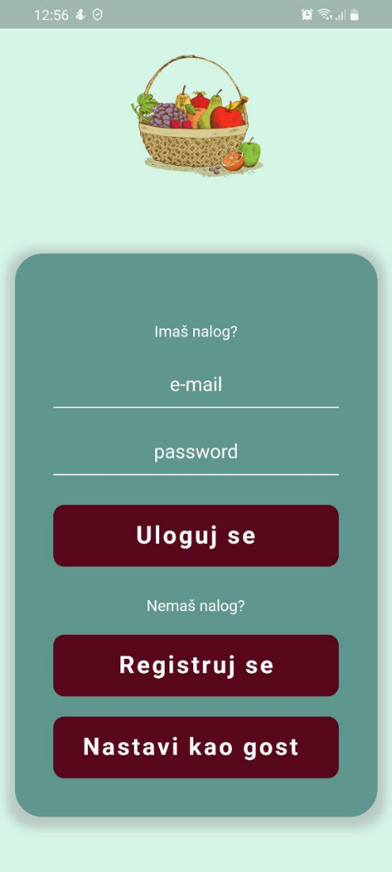

Слика - Почетни екран

2.2 Пријављивање на платформу

Уношењем одговарајућег имејла и лозинке и додиром на опцију „Улогуј се“, подаци корисника који се пријављује на сервис се проверавају са базом података и уколико корисник постоји и уколико су исправни унети подаци, корисник успешно приступа онлајн платформи. У супротном, излази искачући прозор са одговарајућом поруком.

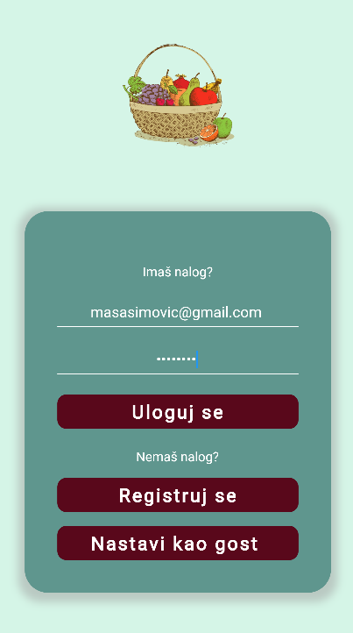

Слика - Исправно унети подаци

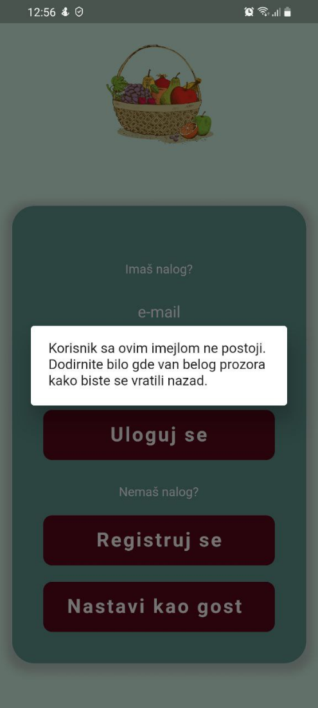

Слика - Погрешно унети подаци

Додиром на опцију „Региструј се“ отвара се прозор за регистрацију, са искачућим прозором. У овај прозор обавезно је унети сопствени валидни приватни кључ од 64 карактера. Корисник сада има могућност да унесе приватни кључ и додиром на дугме „Пошаљи“, настави са регистрацијом или да се врати на страницу за пријаву.

Неки од доступних приватних и јавних кључева за коришћење су:

1. **Приватни**: 062113d2d6d34bda44317c7c61ea16280ffd85c05eaef082432003a9fd82d72c

**Јавни**: 58916Cd5E8bec1967cE5F266266f7b74935508d3

1. **Приватни**: 2a9fa0f0f93135c4458ab12552e4c9297000f3e4923c56e715e047822a23c041

**Јавни**: 56ffc7A5f65Bb5d6dFB5c38E1040dC2a86582aED

1. **Приватни**: 313dac3f925e6519c29f26d79c6ac254886f6314a0b3a6134049239003b0477e  
   **Јавни**: 98daea85a34e82635fcfA033a90523cA870Ccba5
2. **Приватни**: f484d6beb2c1b41c32aa21d8e97b03cf253a506d03f386bbb2e8ffb77db63178  
   **Јавни**: 2957819629a084838DA6bc40f0c720188e3Dcad3
3. **Приватни**:   
   a1057f5abb2d9bc3455ccf918db14b85099b2a496a3adf3f40d38965e05bbbbd  
   **Јавни**: 0783Ca70308b9Ef789c13Bdf270152b707e814D8
4. **Приватни**: e3f2e40cfaaf67611aa258e7196513eb9d2b7eca82353ae806e0aca2de5bb0eb  
   **Јавни**: cf631BD9896C972b4e3a0ac0f2327469Cc1B99cA
5. **Приватни**: b6e1c9937d70d268d3789f69efbbc019bebf56ffc16104cbe1387f39f31846b6  
   **Јавни**: 09b55B7feB41547eC26Cdf3530C708EAEaA4f78C
6. **Приватни:** c462c0e1114956cf4bac1260a9b10d197a4f1c3e18d871353cbfea5834325778  
   **Јавни:** c6EFBD7c96E5c5ba70F573c9951b87D28ECC7569
7. **Приватни:** d8d0db39586b165a49418ce9383a5313506f793ef31ba0166d326c851f408ab9  
   **Јавни**: 6394a4950434a0D42d5B242a279Be4bfd601A45C
8. **Приватни:** 2c141cccc8f3c6ff53b15215446fa2c34d8d88d0bab21bb21cd4ade3f99be9ac  
   **Јавни**: CC32316119E6F5414d98170789ce23d67B5E5315

Пре саме регистрације потребно је унети податке о Вашем дигиталном новчанику. Више информација можете добити притиском на дугме „Сазнајте више“.

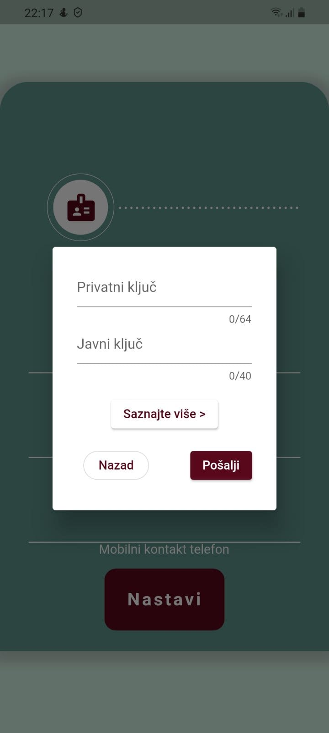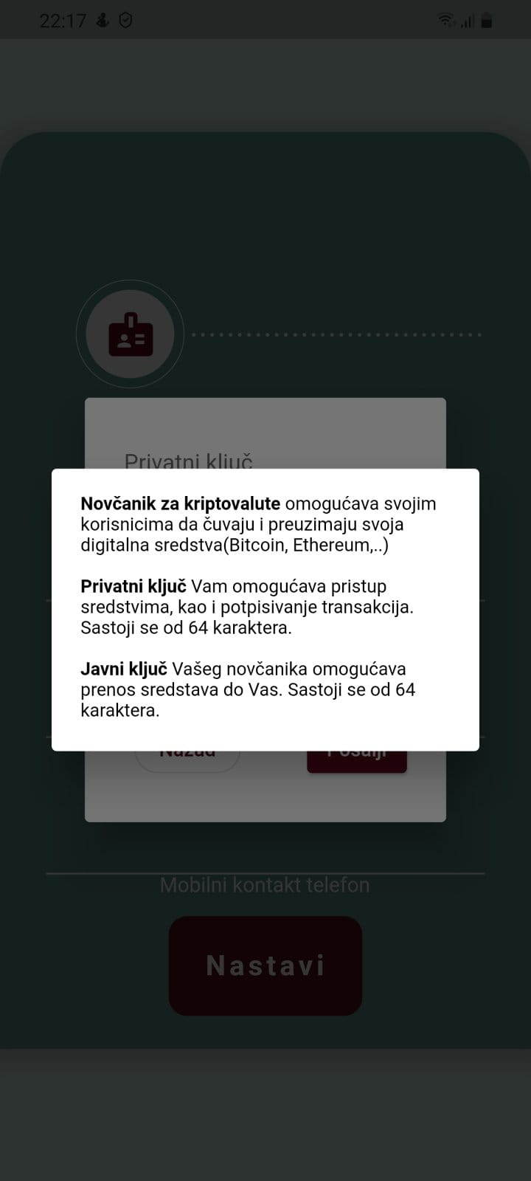

Слика - Додавање приватног и јавног кључа

Попуњавање регистрационе форме одвија се у фазама. У свакој од фаза, обавезно је попунити сва поља (уколико супротно није наглашено). У супротном, при преласку на наредни корак, приказује се искачући прозор, у коме је наведено да сва поља морају бити попуњена или да поља морају да буду попуњена у складу са одговарајућим правилима.

Прва фаза представља фазу уноса личних података корисника. Ово подразумева име, презиме и мобилни контакт телефон. За име и презиме, дозвољени карактери су велика и мала слова српске абецеде. Такође, ова поља морају садржати бар по једно слово енглеске абецеде. За мобилни телефон, очекује се унос броја телефона од 9 или 10 цифара.

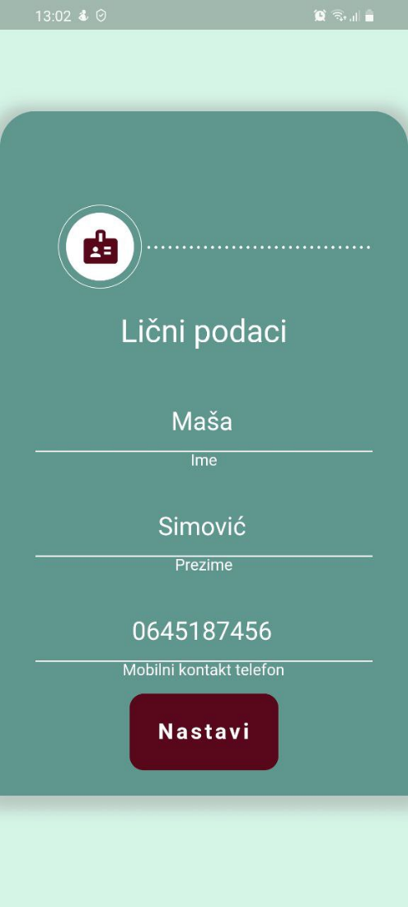

Слика - Исправно попуњена прва фаза регистрације

Друга фаза представља фазу уноса адресе корисника. Неопходно је да корисник крене да уноси слова српске абецеде, а затим додиром на један од понуђених места аутоматски се допуњавају поља за место и за поштански број. Такође је неопходно да корисник унесе и адресу у формату назив улице и број (на пример: Светозара Марковића 24).

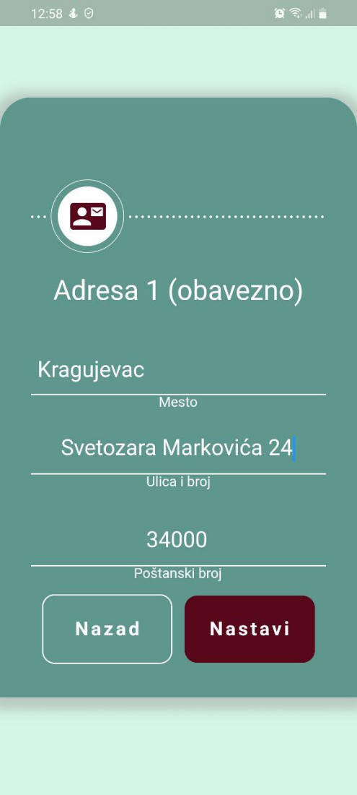

Слика - Исправно попуњена друга фаза регистрације

Трећа фаза представља фазу уноса података за пријаву на платформу. Неопходно је да корисник унесе имејл адресу и лозинку помоћу које се пријављује на платформу.

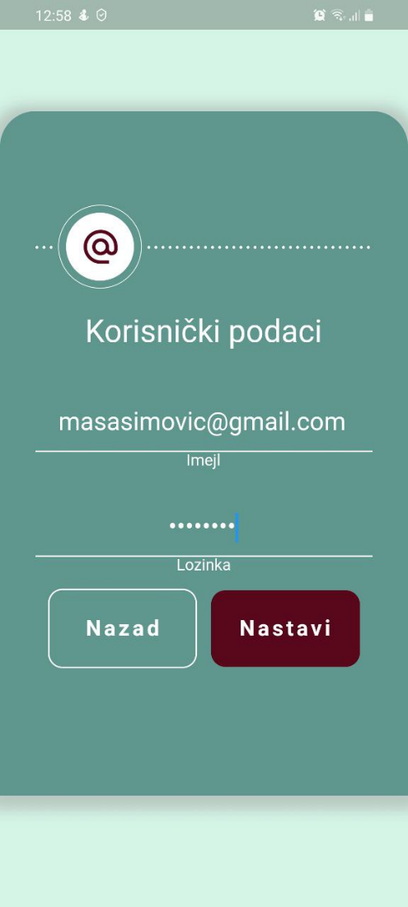

Слика - Исправно попуњена трећа фаза регистрације

Попуњавање поља у оквиру четврте фазе је опционо и поља могу остати празна. Уколико се одлучите за попуњавање, треба на исти начин попунити поља за секундарну адресу, као што су попуњена поља у другој фази.

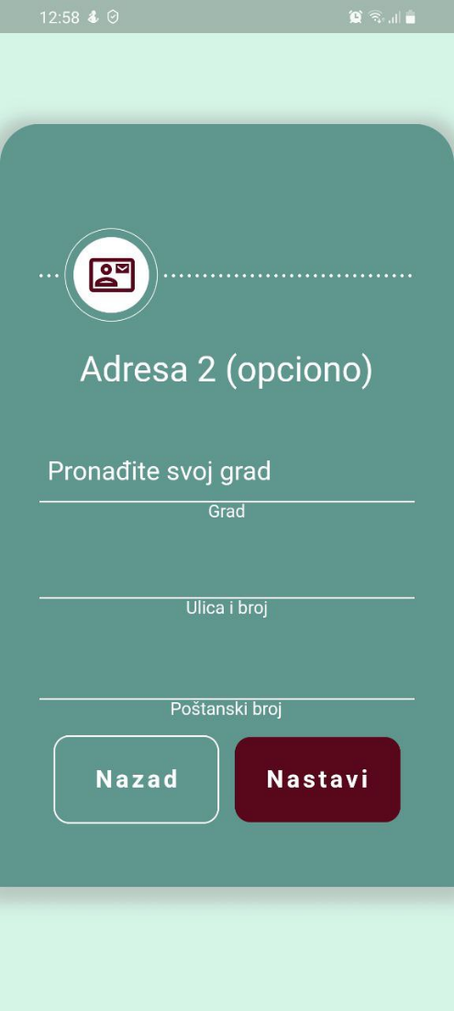

Слика - Четврта фаза, опционално

Коначна фаза подразумева отпремање слике која ће представљати слику на профилу корисника. Одабиром браон дугмета са сликама у центру добијате могућност одабира једне слике из галерије.

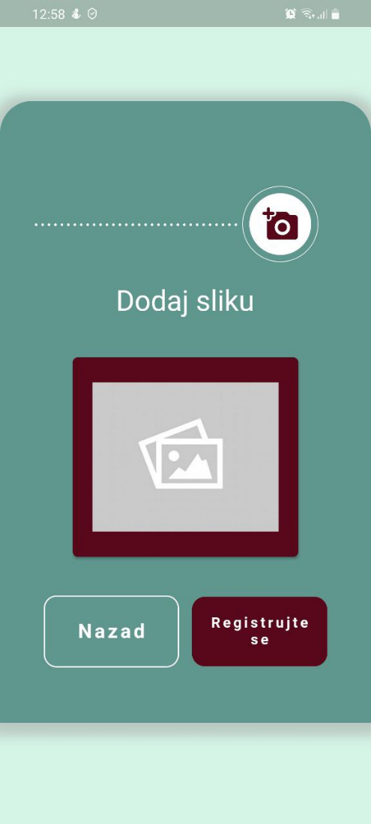

Слика - Коначна фаза регистрације, опционално

На самом крају треба притиснути дугме „Региструјте се“. У сваком тренутку, могуће је да се корисник врати назад уколико није задовољан са попуњеним пољима.

Додиром на опцију „Пријави се као гост“ корисник добија могућност да прегледа објава у оквиру платформе „Котарица“. Међутим, за потпуно искуство коришћења апликације, неопходно је да се корисник пријави на активан кориснички налог. Испод наводимо главне разлике у интерфејсу када корисник апликације приступа платформи као гост.

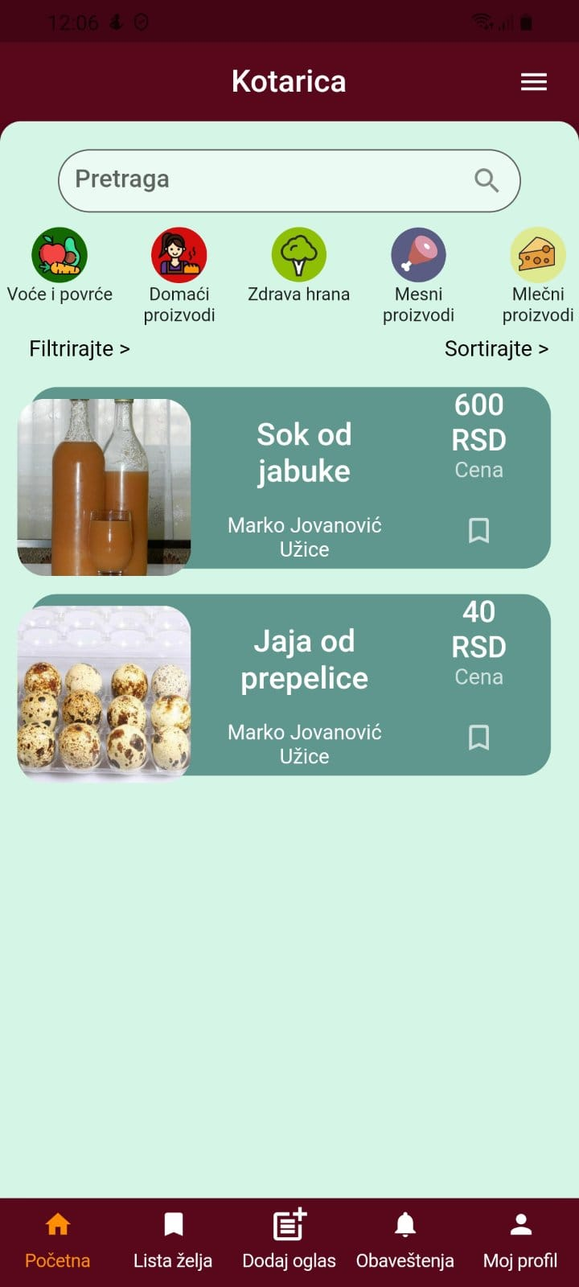

Слика - Почетна страна

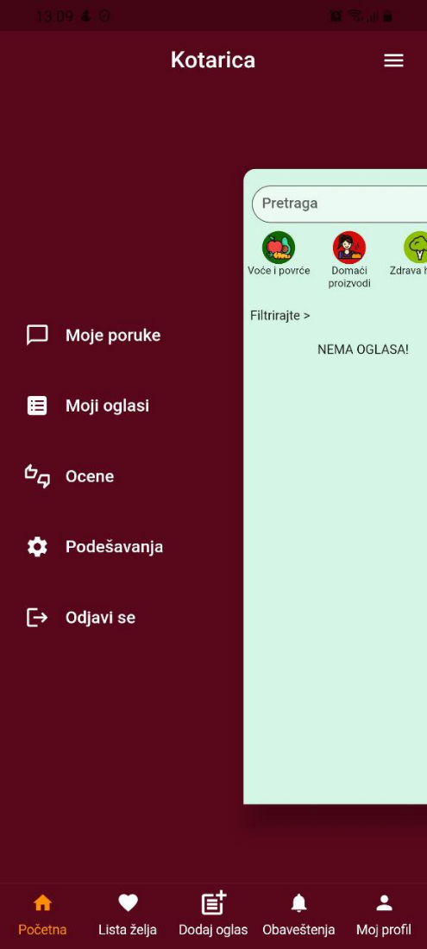

Слика - Сендвич мени

2.3 Главни део апликације

Пријављен корисник има могућност приступа различитим прозорима. Ово најпре подразумева почетну страну, страну за листу жеља, страну за додавање нових објава, страну за обавештења и страну за сопствени кориснички профил.

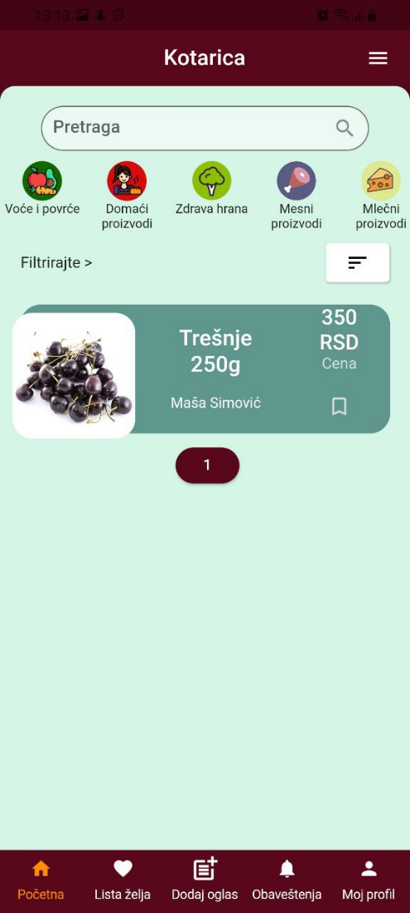

Слика - Приказ почетне стране са објавом

Почетна страна

На почетној страни, корисник у горњем десном углу има сендвич мени. Додиром на иконицу се слева отвара мени који садржи опције за преглед корисничких порука, огласа, оцена и подешавања, као и опцију за одјаву са портала.

Корисник има могућност претраге објаве по наслову објаве.

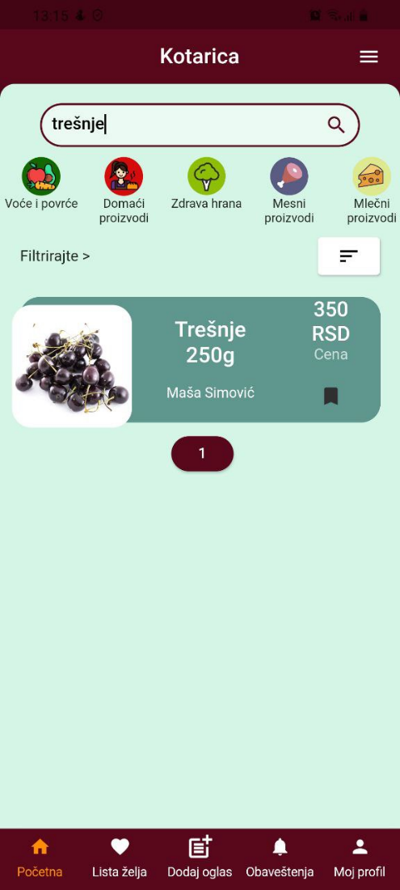

Слика - Претрага објава по речи

Корисник има могућност филтрирање објава по претходно дефинисаним категоријама. Корисник такође може да очисти филтере како би вратио приказ подразумеваних нефилтрираних објава. Корисник има могућност и напредног филтрирања објава, најпре по категоријама и поткатегоријама, а затим по ценама. Такође корисник може одабрати број објава који се приказује по страни.

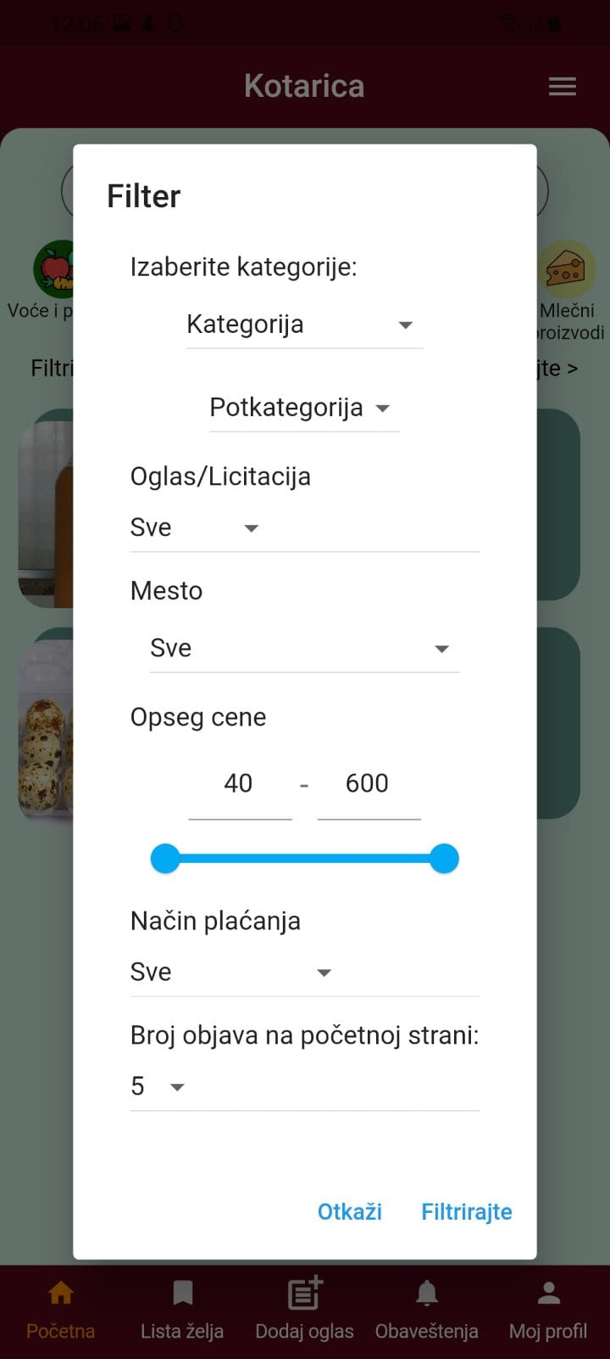

Слика - Напредно филтрирање објава

Корисник има могућност сортирања објава по следећим критеријумима: по новитету објава, по цени објава или по абецедном редоследу, растуће или опадајуће. Корисник треба унети један од бројева 0 до 5 како би сортирао по одговарајућем критеријуму, а затим да кликне на дугме „Сортирај“.

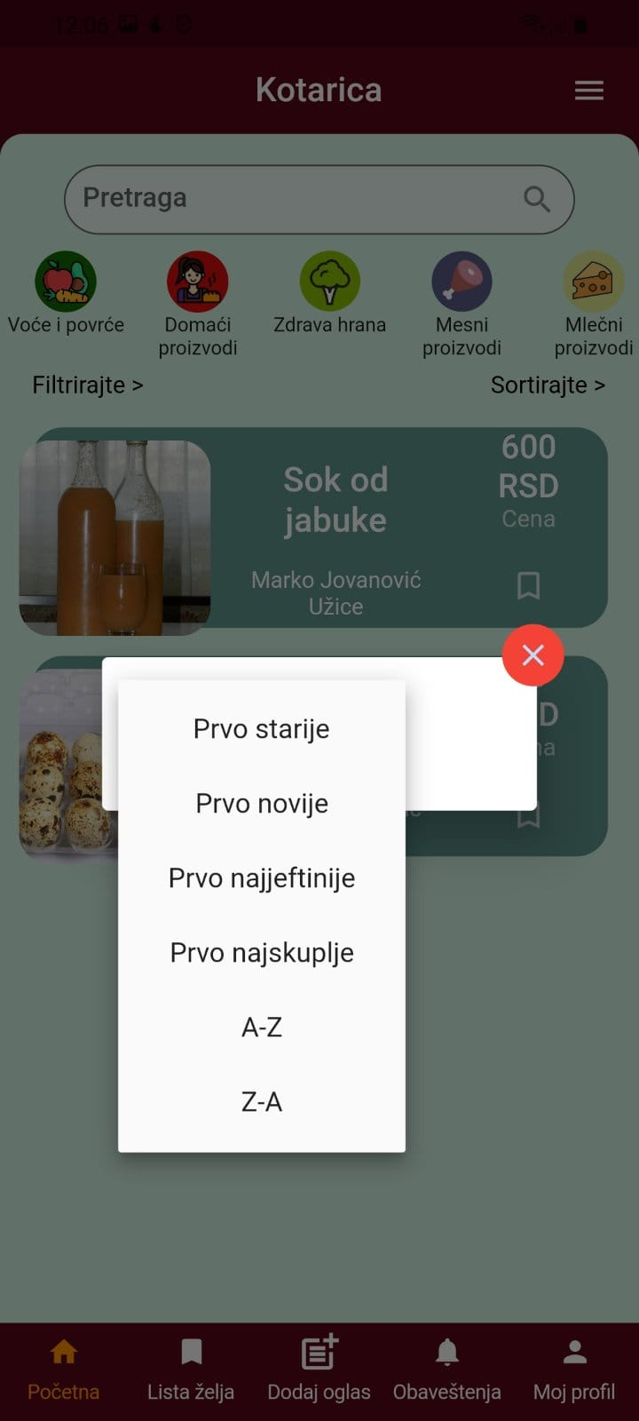

Слика - Уређивање објава по одговарајућем критеријуму

Страна за листу жеља

На страни за листу жеља могу бити приказане објаве које је корисник сачувао за каснији преглед. Додиром на заставицу од огласа унутар почетне странице додаје се оглас у листу жеља.

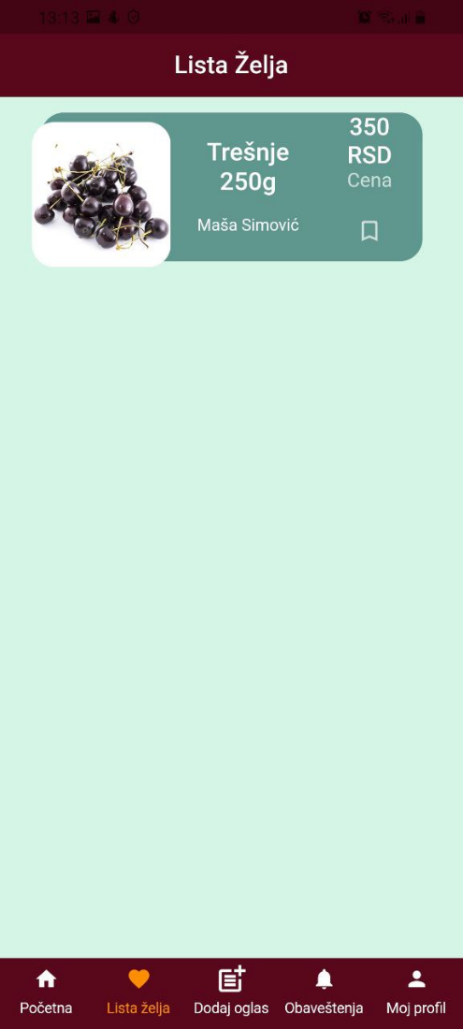

Слика - Приказ листе жеља са једним додатим огласом

Страна за додавање огласа

Додиром на опцију за додавање објава, отвара се страна за одабир типа објава. Платформа подржава два типа објава, огласе и лицитације.

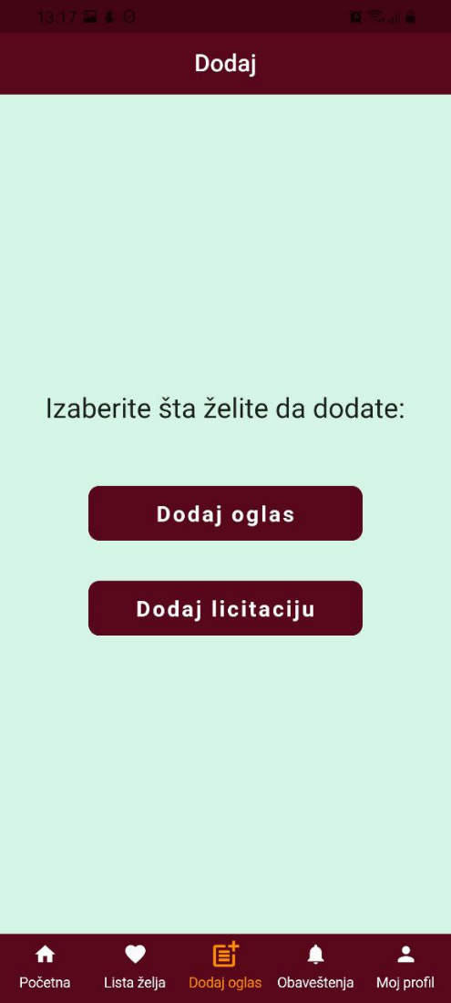

Слика - Додавање нове објаве

Додавање огласа одвија се у три фазе. Неопходно је попуњавати основне информације које представљају назив производа, категорију и поткатегорију, додатне информације које представљају цену и опис производа, као и слике производа и на самом крају одабир начина плаћања.

Слика - Прва фаза додавање огласа

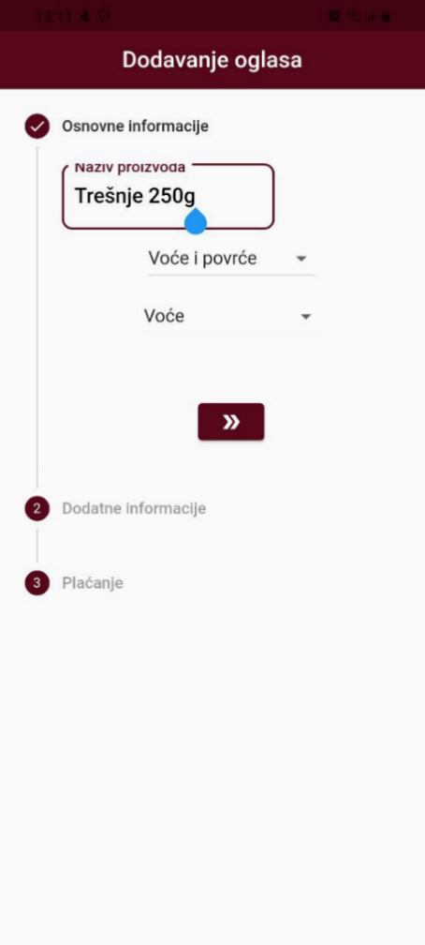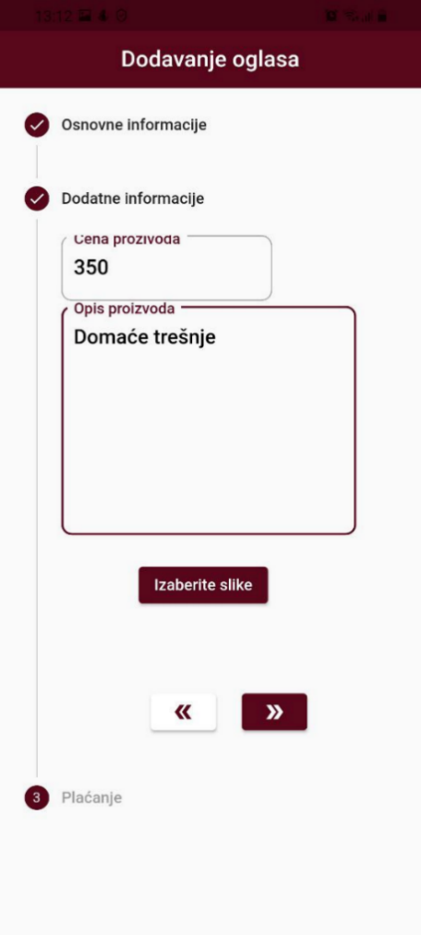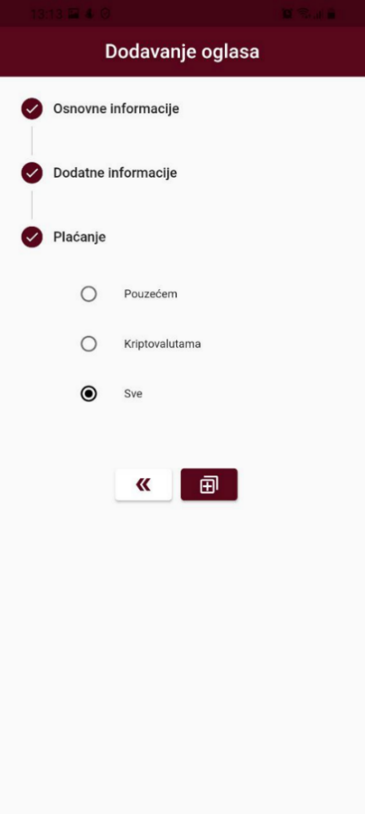

Слика - Фазе додавања огласа

При неисправном уносу, приказаће се одговарајуће грешке.

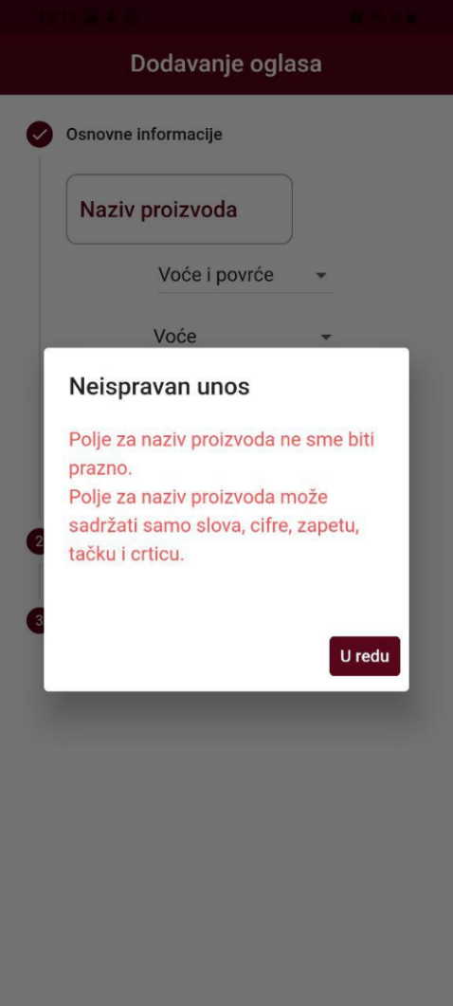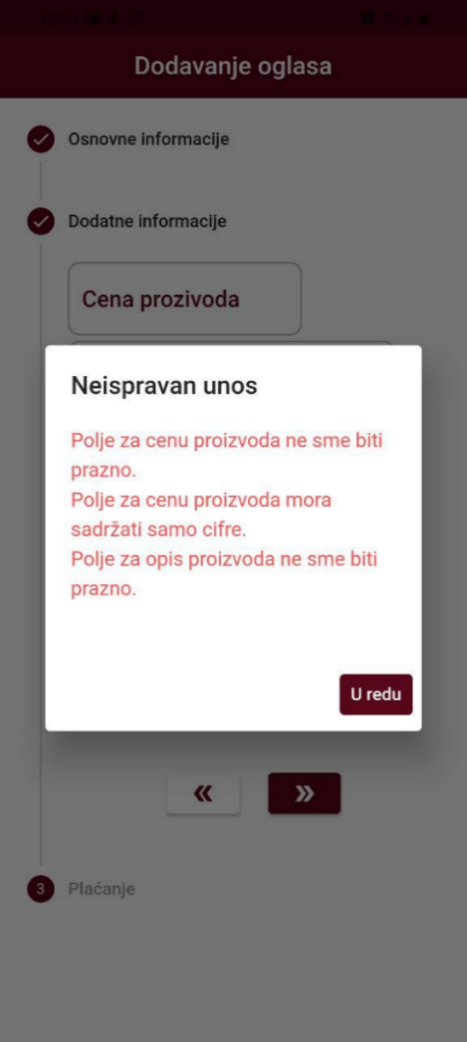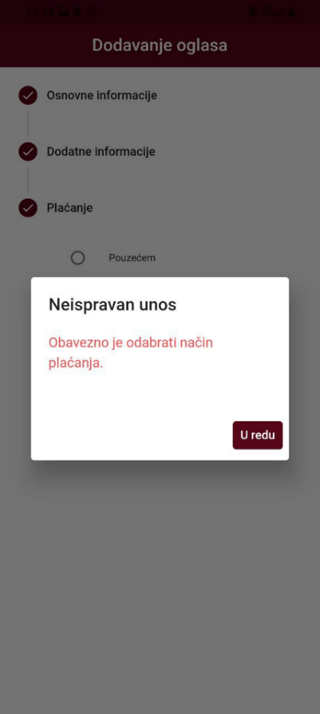Слика - Грешке при додавању података за огласе

Додавање лицитација одвија се у три исте фазе, при чему је једина разлика у фази додавања додатних информација, која поред описа, подразумева унос почетне и крајње цене и трајање лицитације.

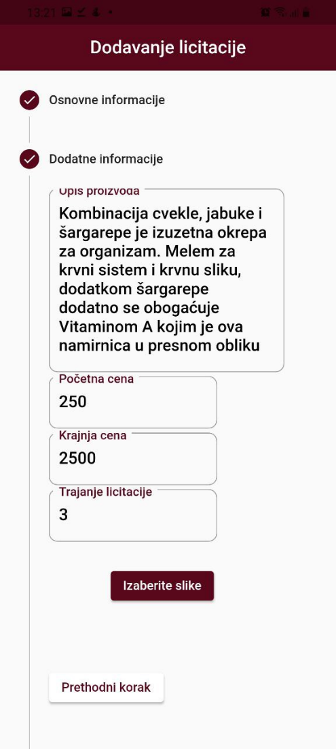

Слика - Исправно попуњена друга фаза лицитације

Страна за мој профил

Додиром на опцију за приказ профила, отвара се страница профила корисника. На њој приказује се слика профила корисника, име и презиме, број позитивних и негативних оцена, као и датум пријаве на портал. Такође корисник има могућност прегледа додатних информација корисника, као и оцена које је добио од стране других корисника. Кликом на дугме у доњем десном углу, отвара се прозор за подешавања апликације и корисничких података.

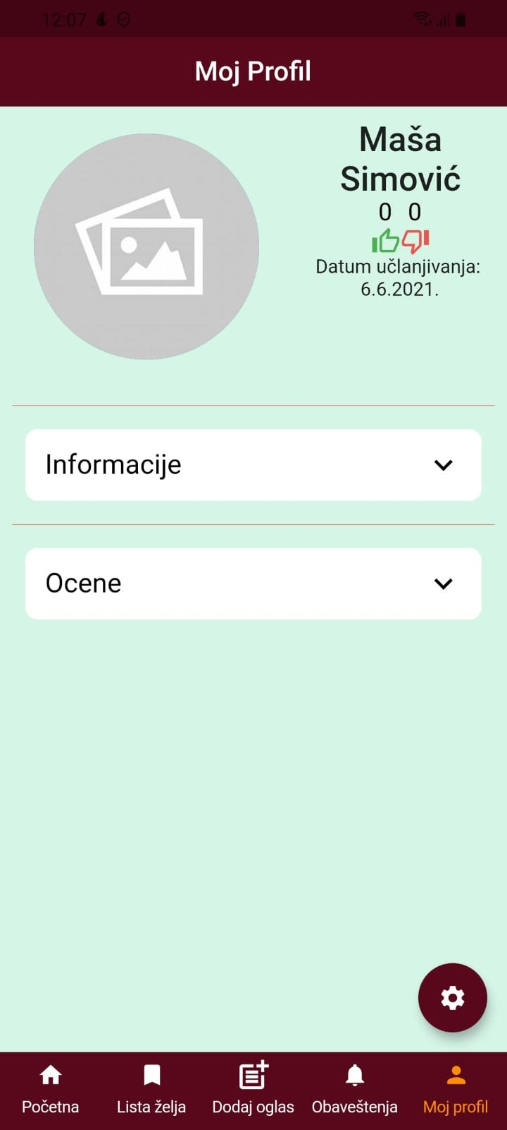

Слика - Профилна страна корисника Маше Симовића

2.4 Преглед објава и куповина

Додиром на одговарајућу објаву са почетне стране, кориснику се отвара страна за објаву. Она садржи назив објаве, приказ слика унутар галерије, могућности за укључивање обавештења како би се пратила објава и за додавање у листу жеља. Уколико је сопствена објава, корисник може да је обрише кликом на дугме за брисање.

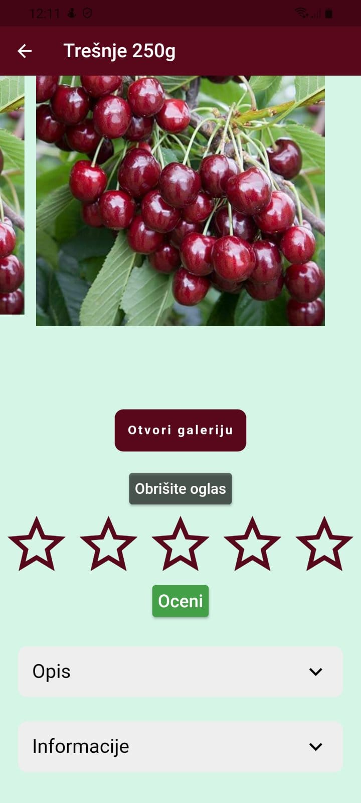

Слика - Приказ сопствене објаве корисника

Уколико је објава од другог корисника, корисник има могућност куповине односно лицитирања. Такође може прегледати додатне информације и опис огласа.

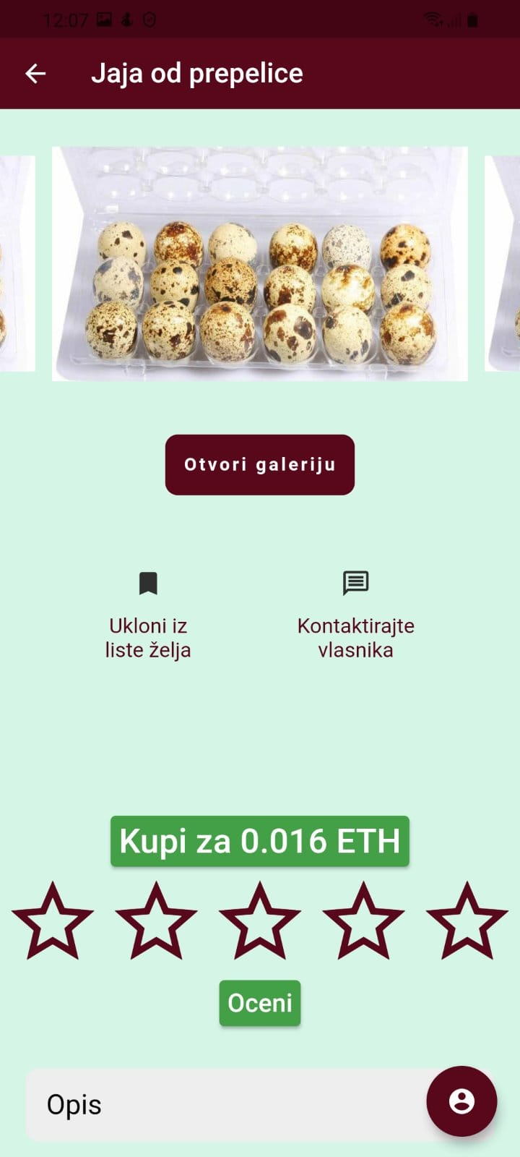

Слика - Приказ објаве туђег корисника

Корисник такође има могућност приказа опција за контакт власника огласа додиром на дугме у доњем десном углу. Ово подразумева опције посете профила власника, позивање на број телефона власника и слања текстуалне поруке власнику.

2.5 Додатне могућности апликације

Страна за поруке корисника

Унутар сендвич менија, прва опција даје могућност прегледа корисничког сандучета са порукама. Уколико је сандуче празно, корисник биће обавештен да нема ниједну поруку.

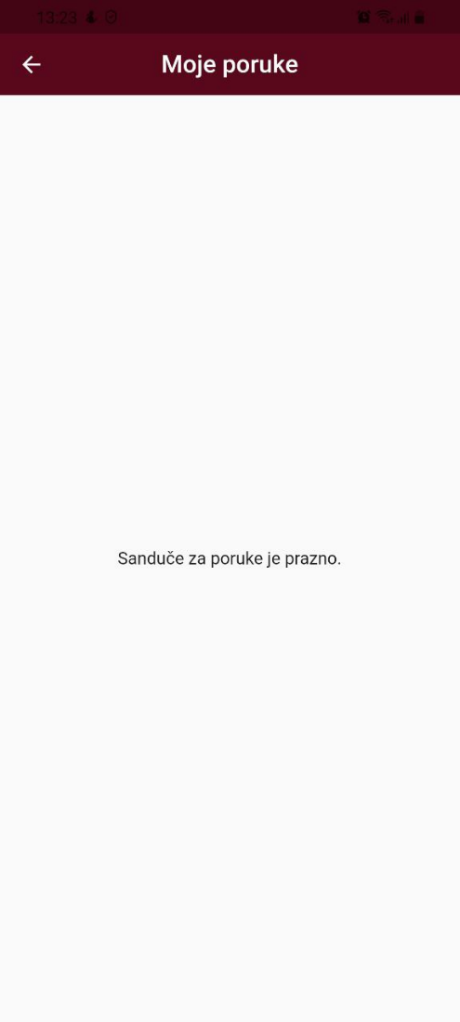

Слика - Приказ празног сандучета за поруке

У супротном, корисник добија опцију прегледа размењених порука од раније са неким корисником и слања нових.

Одабиром корисника из листе, отвара се страна за размену порука.

Страна за оцене

На страни за оцене корисника добија се могућност прегледа оцена које је корисник примио и оцена које је послао. Такође се приказује укупан број позитивних и негативних оцена.

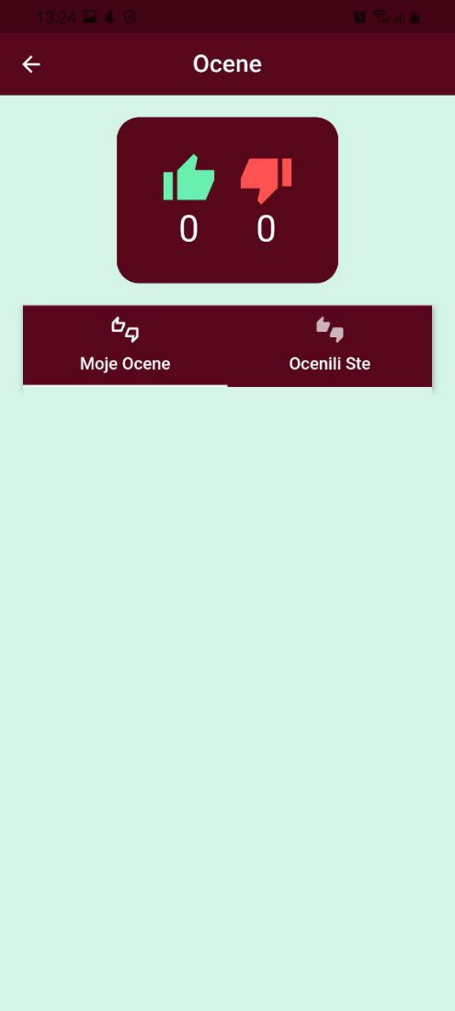

Слика - Приказ примљених оцена корисника

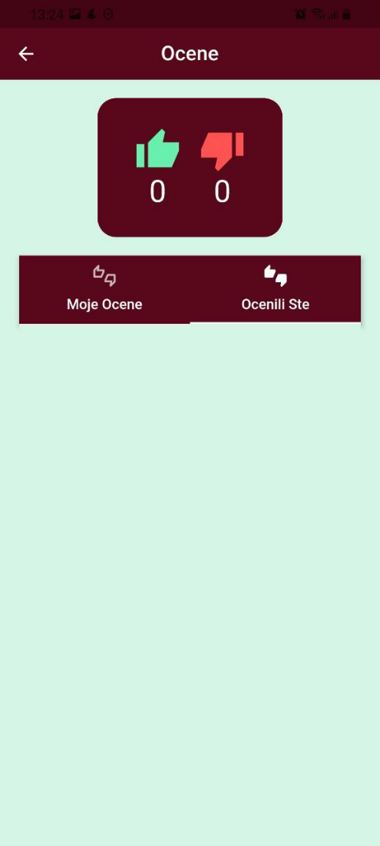

Слика - Приказ послатих оцена корисника

Страна за подешавања

На страни за подешавања, налазе се бројне опције за измену апликације и детаља корисника.

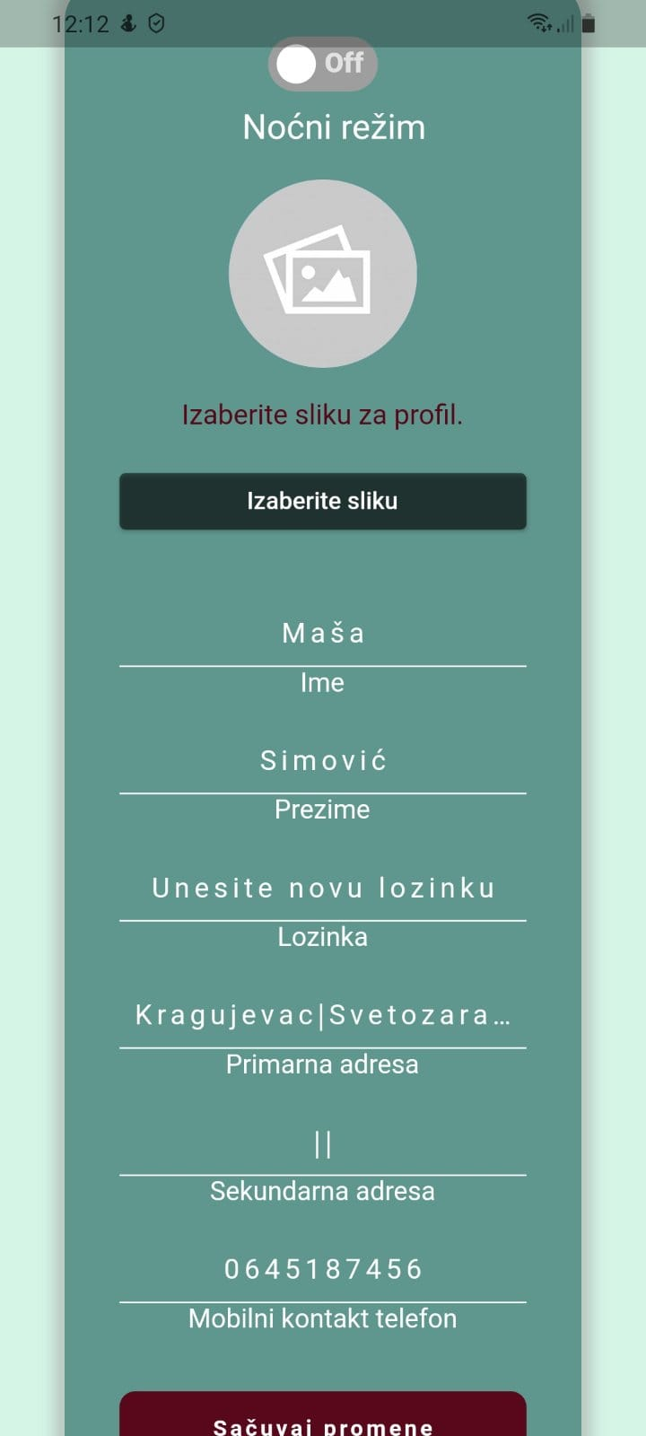

Слика - Приказ стране за подешавања

Најпре постоји опција за пребацивање апликације у ноћни режим. Кликом на прекидач, може се мењати тема.

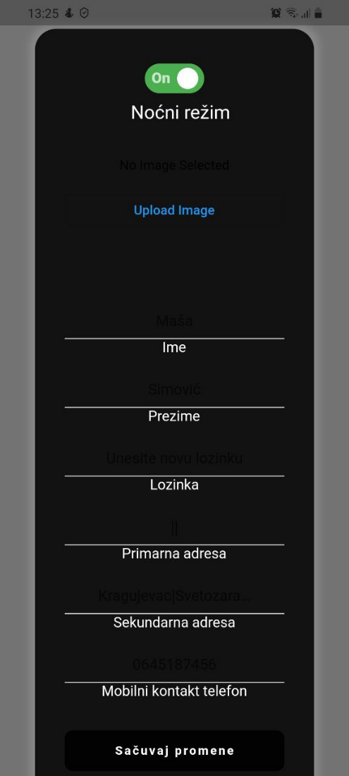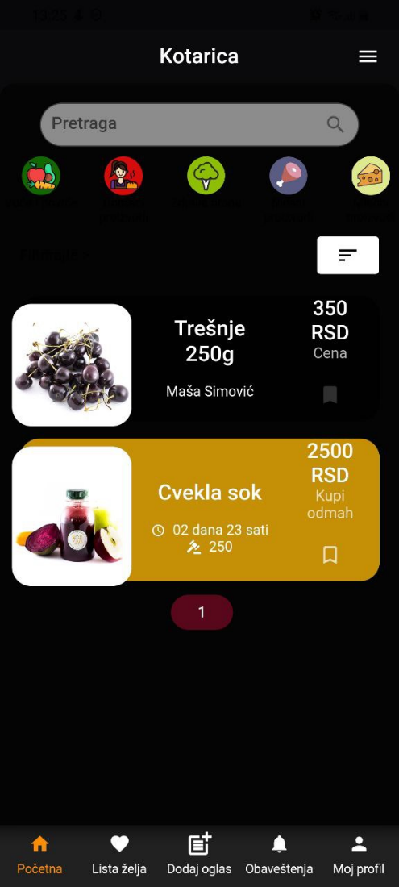

Слика - Приказ тамне теме у подешавањима и почетној страни

Такође постоји могућност за измену података корисника. Додиром на одговарајућа поља добија се могућност чувања измена података и повратак корисника на почетну страну.



Слика - Измењен број телефона

Системским повратком (дугме за назад на одговарајућим уређајима) поништавају се измене и корисник се враћа на почетну страну. Такође постоји опција за брисање налога.

3 Веб апликација

Веб апликација може се преузети посетом следеће адресе:

[http://147.91.204.116:11121](http://147.91.204.116:11121/)

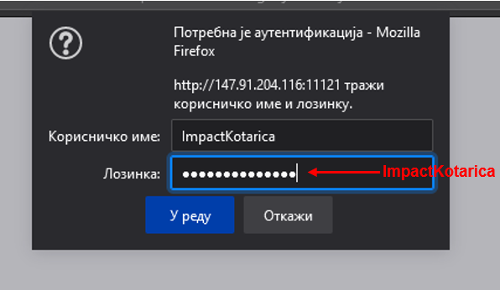

Слика - Подаци за пријаву на веб сервер

Уношењем података добија се почетни екран који садржи опције за пријављивање, регистрацију новог налога и приступ платформи као гост.

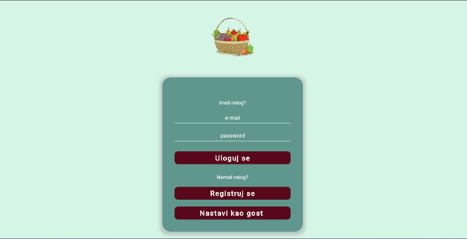

Слика - Страна за пријаву

3.1 Пријављивање на платформу

Уношењем одговарајућег имејла и лозинке и додиром на опцију „Улогуј се“, подаци корисника који се пријављује на сервис се проверавају са базом података и уколико корисник постоји и уколико су исправни унети подаци, корисник успешно приступа онлајн платформи. У супротном, излази искачући прозор са одговарајућом поруком.

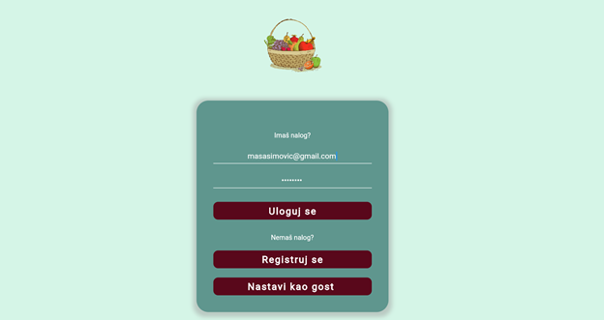

Слика - Исправно попуњена страна за пријаву

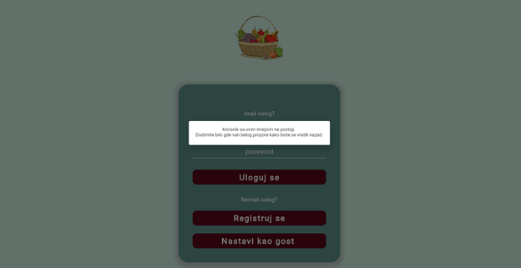

Слика - Грешка при пријави

Додиром на опцију „Региструј се“ отвара се прозор за регистрацију, са искачућим прозором. У овај прозор обавезно је унети сопствени валидни приватни кључ од 64 карактера. Корисник сада има могућност да унесе приватни кључ и додиром на дугме „Пошаљи“, настави са регистрацијом или да се врати на страницу за пријаву.

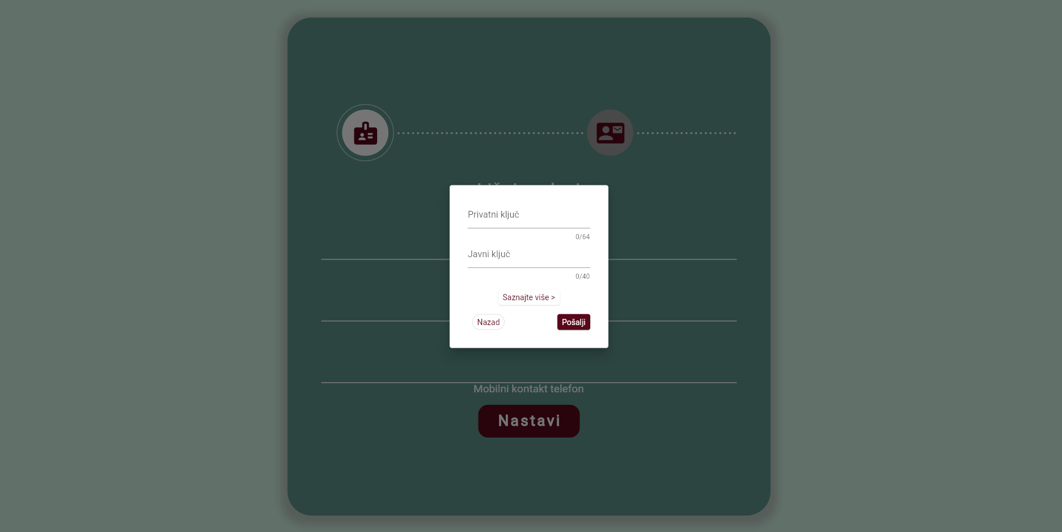

Слика - Унос приватног кључа

Попуњавање регистрационе форме одвија се у фазама. У свакој од фаза, обавезно је попунити сва поља (уколико супротно није наглашено). У супротном, при преласку на наредни корак, приказује се искачући прозор, у коме је наведено да сва поља морају бити попуњена или да поља морају да буду попуњена у складу са одговарајућим правилима. Прва фаза представља фазу уноса личних података корисника. Ово подразумева име, презиме и мобилни контакт телефон. За име и презиме, дозвољени карактери су велика и мала слова српске абецеде. Такође, ова поља морају садржати бар по једно слово енглеске абецеде. За мобилни телефон, очекује се унос броја телефона од 9 или 10 цифара.

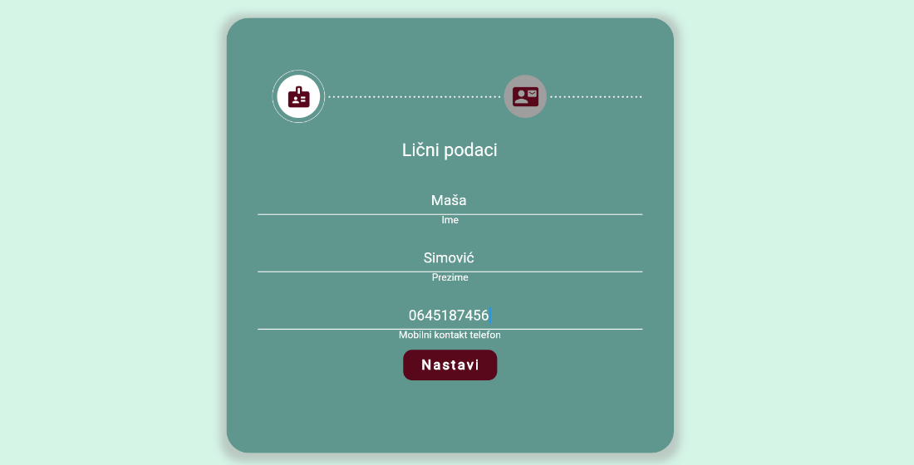

Друга фаза представља фазу уноса адресе корисника. Неопходно је да корисник крене да уноси слова српске абецеде, а затим додиром на један од понуђених места аутоматски се допуњавају поља за место и за поштански број. Такође је неопходно да корисник унесе и адресу у формату назив улице и број (на пример: Светозара Марковића 24).

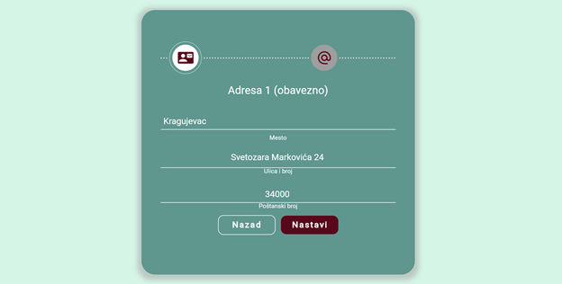

Слика - Фаза уноса података за адресу корисника

Трећа фаза представља фазу уноса података за пријаву на платформу. Неопходно је да корисник унесе имејл адресу и лозинку помоћу које се пријављује на платформу.

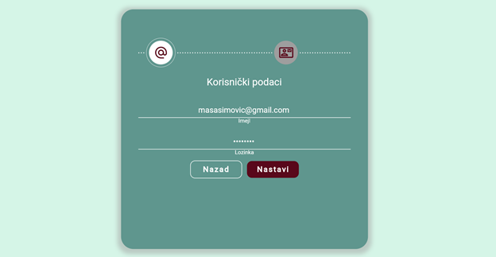

Слика - Фаза уноса података за пријаву

Попуњавање поља у оквиру четврте фазе је опционо и поља могу остати празна. Уколико се одлучите за попуњавање, треба на исти начин попунити поља за секундарну адресу, као што су попуњена поља у другој фази.

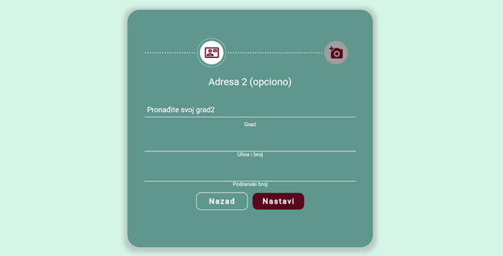

Слика - Фаза уноса опционе адресе

Коначна фаза подразумева отпремање слике која ће представљати слику на профилу корисника. Одабиром браон дугмета са сликама у центру добијате могућност одабира једне слике из галерије.

На самом крају треба притиснути дугме „Региструјте се“. У сваком тренутку, могуће је да се корисник врати назад уколико није задовољан са попуњеним пољима.

Додиром на опцију „Пријави се као гост“ корисник добија могућност да прегледа објава у оквиру платформе „Котарица“. Међутим, за потпуно искуство коришћења апликације, неопходно је да се корисник пријави на активан кориснички налог. Испод наводимо главне разлике у интерфејсу када корисник апликације приступа платформи као гост.

2.4.2 Главни део апликације

Пријављен корисник има могућност приступа различитим прозорима. Ово најпре подразумева почетну страну, страну за листу жеља, страну за додавање нових објава, страну за обавештења и страну за сопствени кориснички профил.

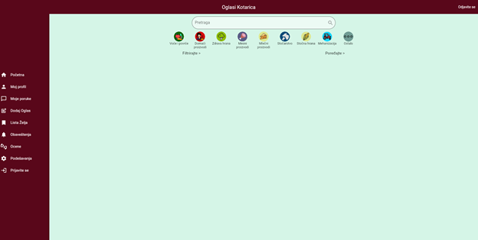

Слика - Приказ почетне стране

Почетна страна

На почетној страни, корисник у горњем десном углу има сендвич мени. Додиром на иконицу се слева отвара мени који садржи опције за преглед корисничких порука, огласа, оцена и подешавања, као и опцију за одјаву са портала.

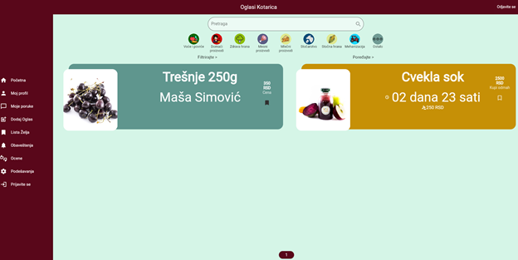

Слика - Приказ почетне стране са објавом и лицитацијом

Корисник има могућност претраге објаве по наслову објаве.

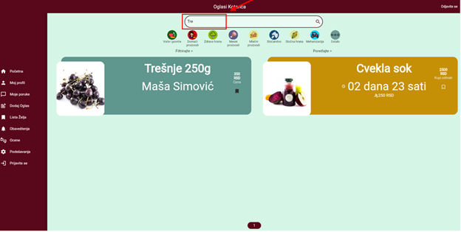

Слика - Претрага објава

Корисник има могућност филтрирање објава по претходно дефинисаним категоријама. Корисник такође може да очисти филтере како би вратио приказ подразумеваних нефилтрираних објава.

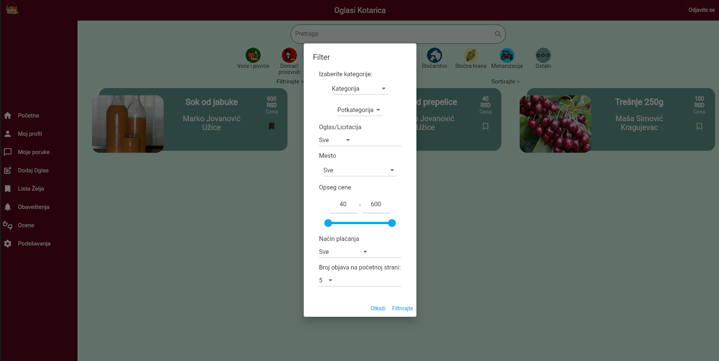

Слика - Филтрирање објава

Корисник има могућност напредног филтрирања објава, најпре по категоријама и поткатегоријама, а затим по ценама. Такође корисник може одабрати број објава који се приказује по страни.

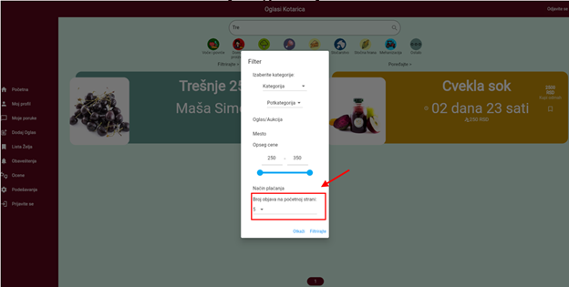

Слика - Број објава по страни

**Страна за листу жеља**

На страни за листу жеља могу бити приказане објаве које је корисник сачувао за каснији преглед. Додиром на заставицу од огласа унутар почетне странице додаје се оглас у листу жеља.

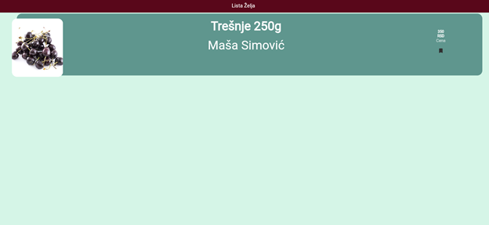

Слика - Преглед листе жеља

Страна за додавање огласа

Додиром на опцију за додавање објава, отвара се страна за одабир типа објава. Платформа подржава два типа објава, огласе и лицитације.

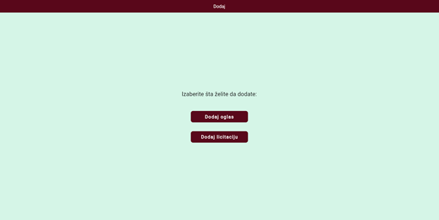

Слика - Додавање нове објаве

Додавање огласа одвија се у три фазе. Неопходно је попуњавати основне информације које представљају назив производа, категорију и поткатегорију, додатне информације које представљају цену и опис производа, као и слике производа и на самом крају одабир начина плаћања.

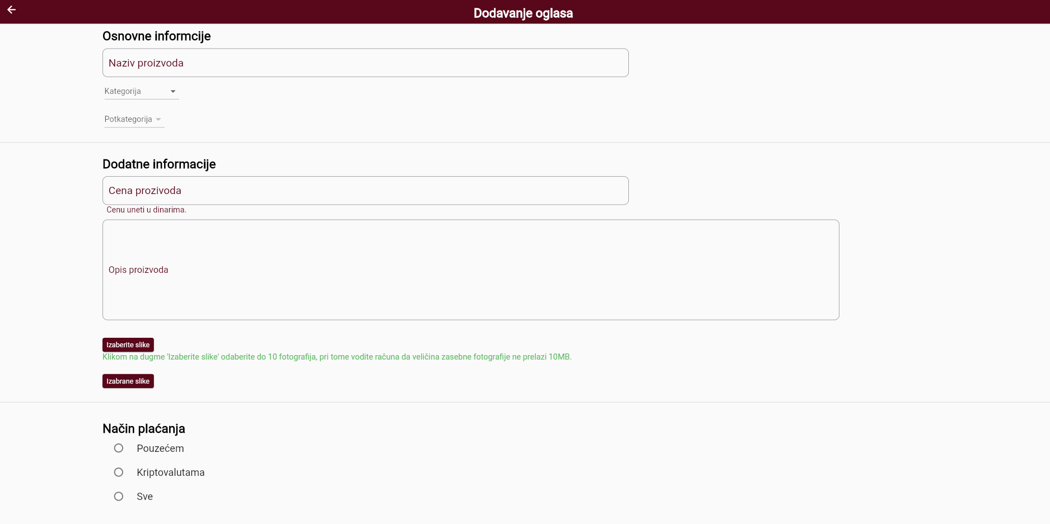

Слика - Додавање новог огласа

Додавање лицитација одвија се у три исте фазе, при чему је једина разлика у фази додавања додатних информација, која поред описа, подразумева унос почетне и крајње цене и трајање лицитације.

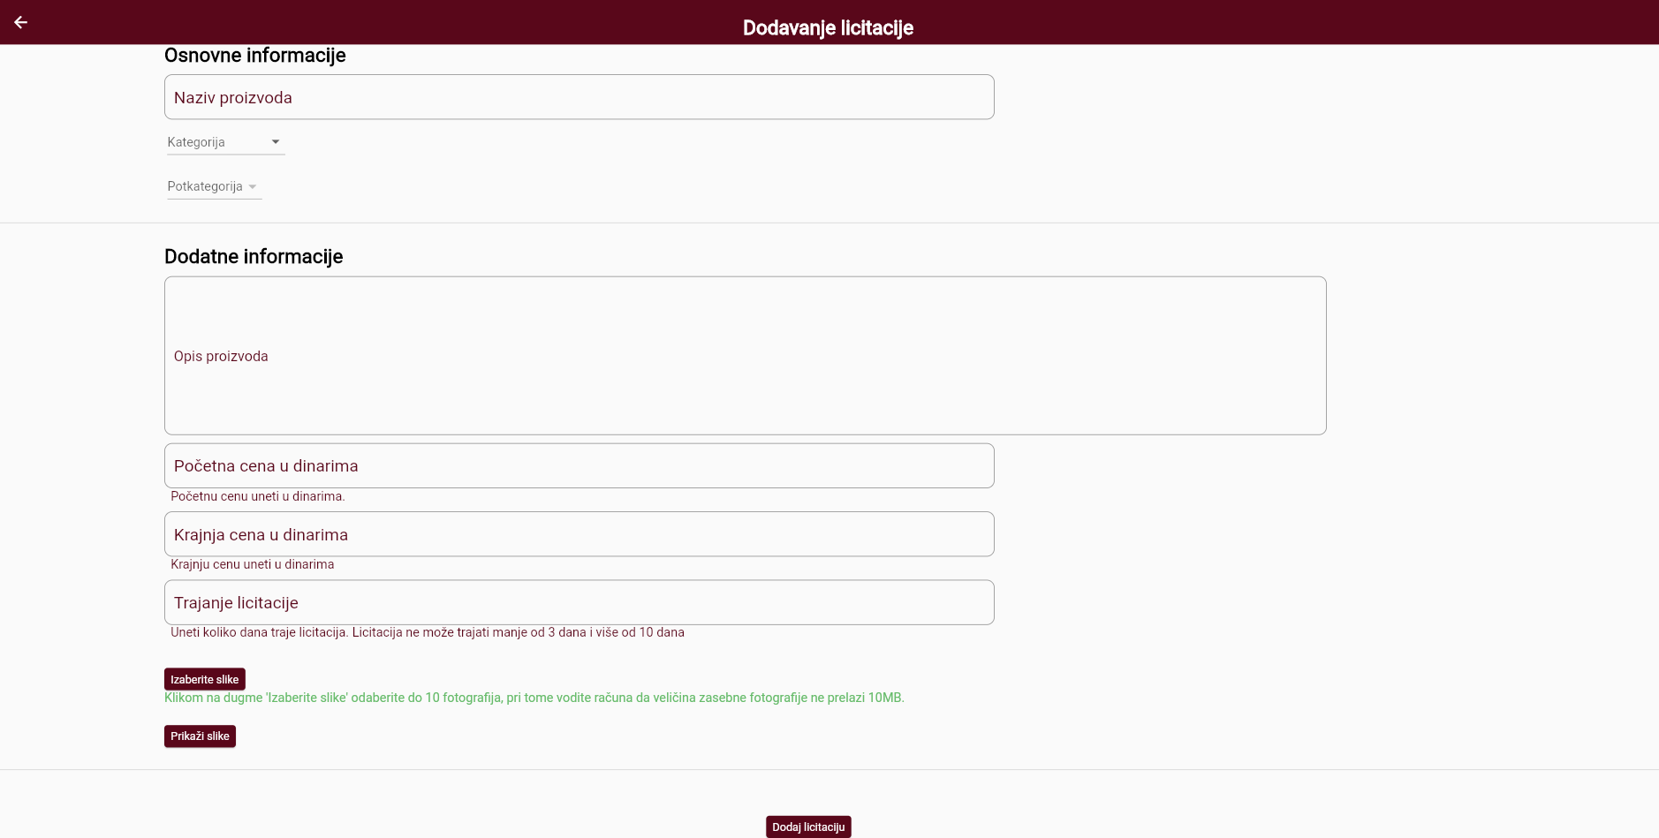

Слика - Додавање лицитације

Страна за мој профил

Додиром на опцију за приказ профила, отвара се страница профила корисника. На њој приказује се слика профила корисника, име и презиме, број позитивних и негативних оцена, као и датум пријаве на портал. Такође корисник има могућност прегледа додатних информација корисника, као и оцена које је добио од стране других корисника. Кликом на дугме у доњем десном углу, отвара се прозор за подешавања апликације и корисничких података.

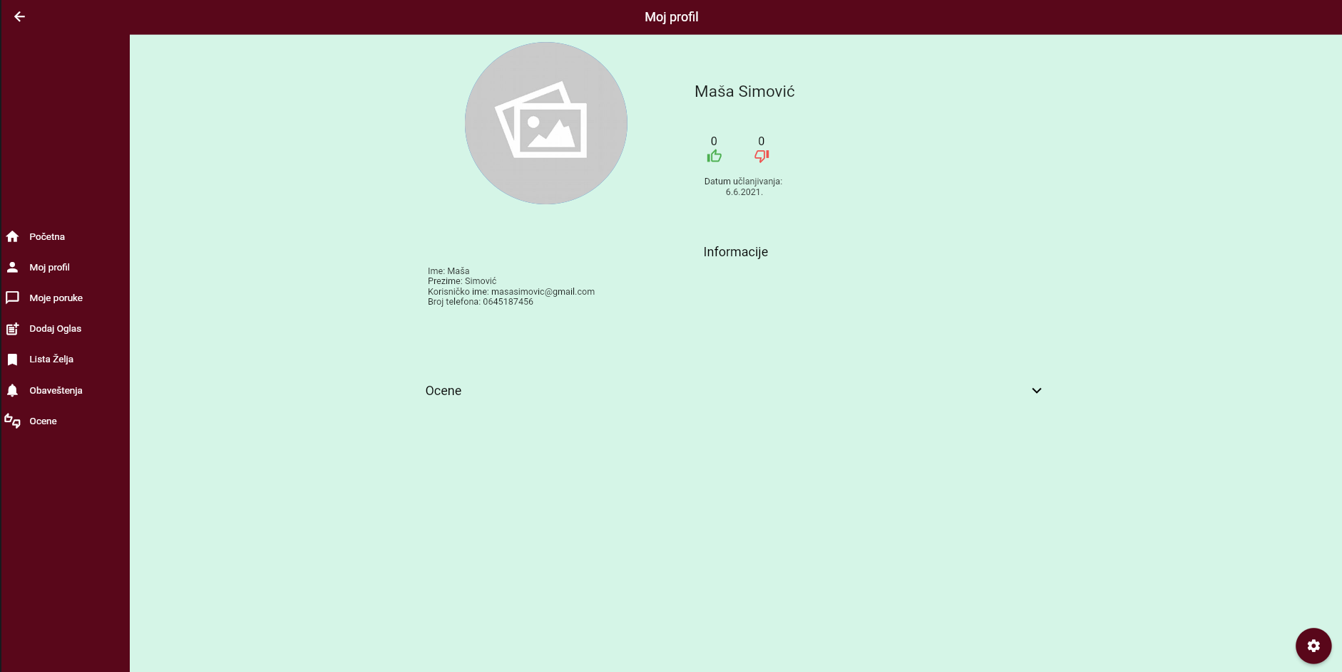

Слика - Приказ профила

2.4.3 Преглед објава и куповина

Додиром на одговарајућу објаву са почетне стране, кориснику се отвара страна за објаву. Она садржи назив објаве, приказ слика унутар галерије, могућности за укључивање обавештења како би се пратила објава и за додавање у листу жеља. Уколико је сопствена објава, корисник може да је обрише кликом на дугме за брисање.

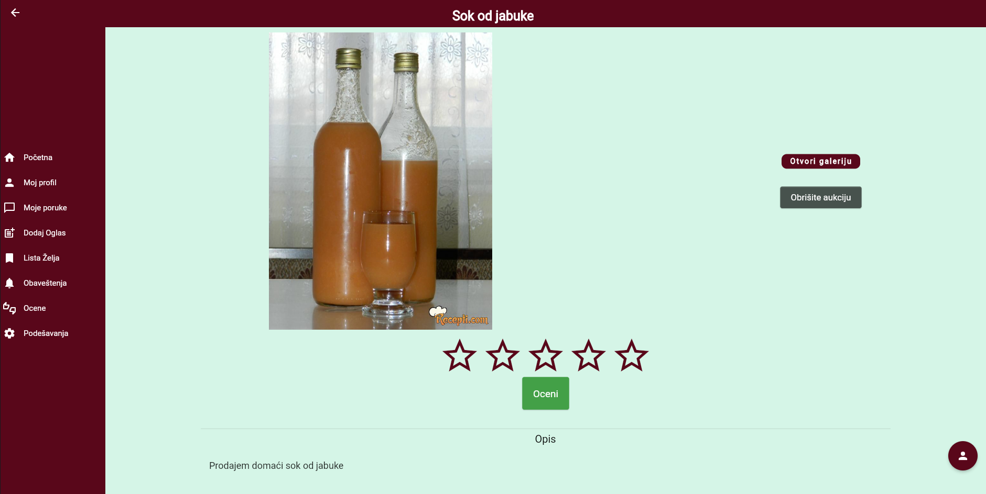

Слика - Приказ објаве

Уколико је објава од другог корисника, корисник има могућност куповине односно лицитирања. Такође може прегледати додатне информације и опис огласа.

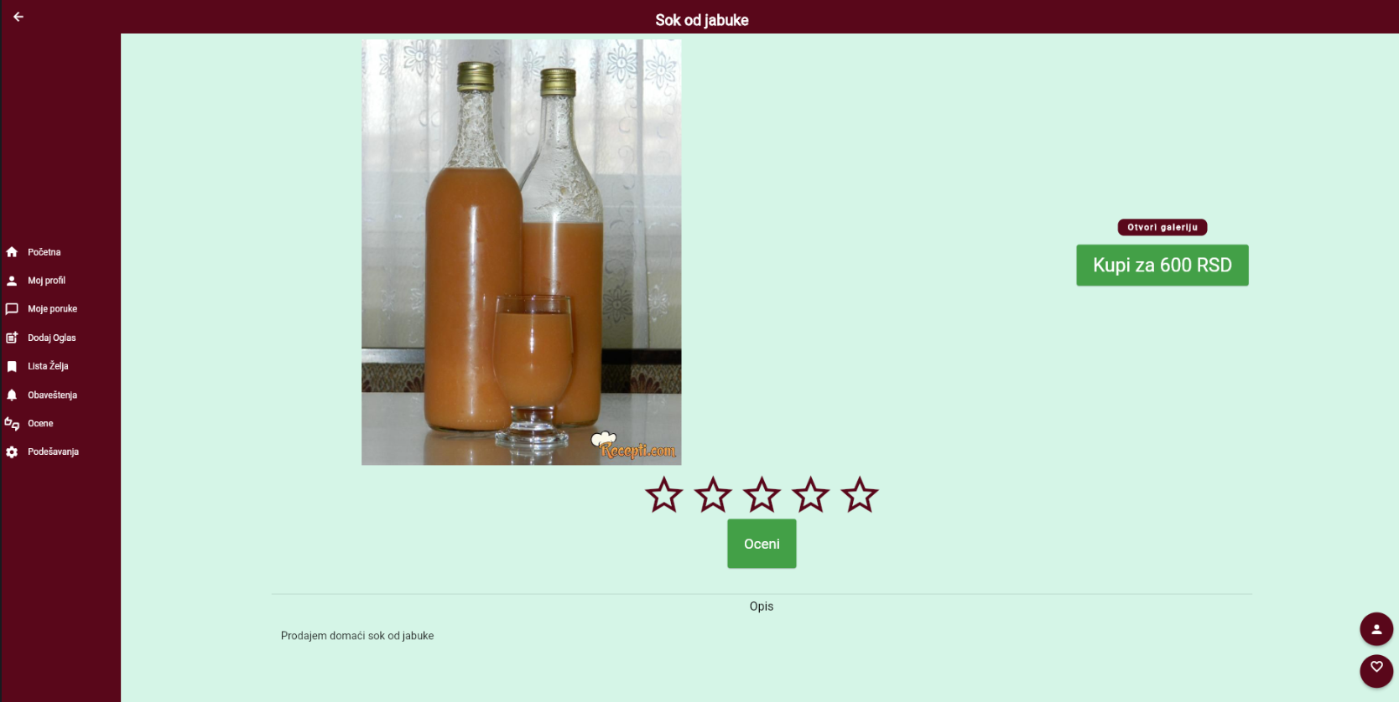

Слика - Приказ туђе објаве

2.4.4 Додатне могућности апликације

Страна за поруке корисника

Унутар сендвич менија, прва опција даје могућност прегледа корисничког сандучета са порукама. Уколико је сандуче празно, корисник биће обавештен да нема ниједну поруку.

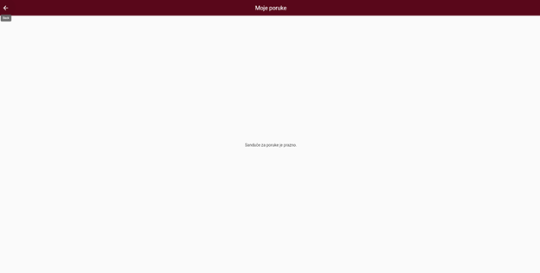

Слика - Приказ празног сандучета за поруке

У супротном, корисник добија опцију прегледа размењених порука од раније са неким корисником и слања нових.

Одабиром корисника из листе, отвара се страна за размену порука.

Страна за оцене

На страни за оцене корисника добија се могућност прегледа оцена које је корисник примио и оцена које је послао. Такође се приказује укупан број позитивних и негативних оцена.

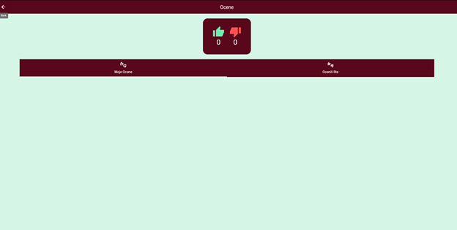

Слика - Приказ оцена

Страна за подешавања

На страни за подешавања, налазе се бројне опције за измену апликације и детаља корисника.

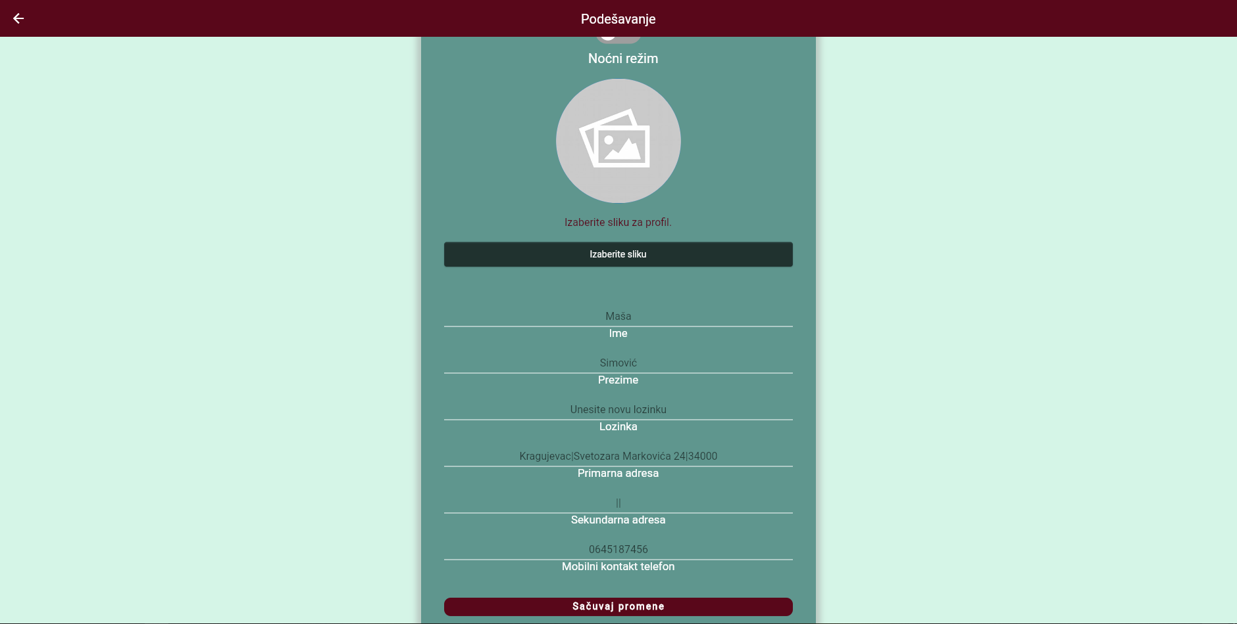

Слика - Приказ стране за подешавања

Најпре постоји опција за пребацивање апликације у ноћни режим. Кликом на прекидач, може се мењати тема.

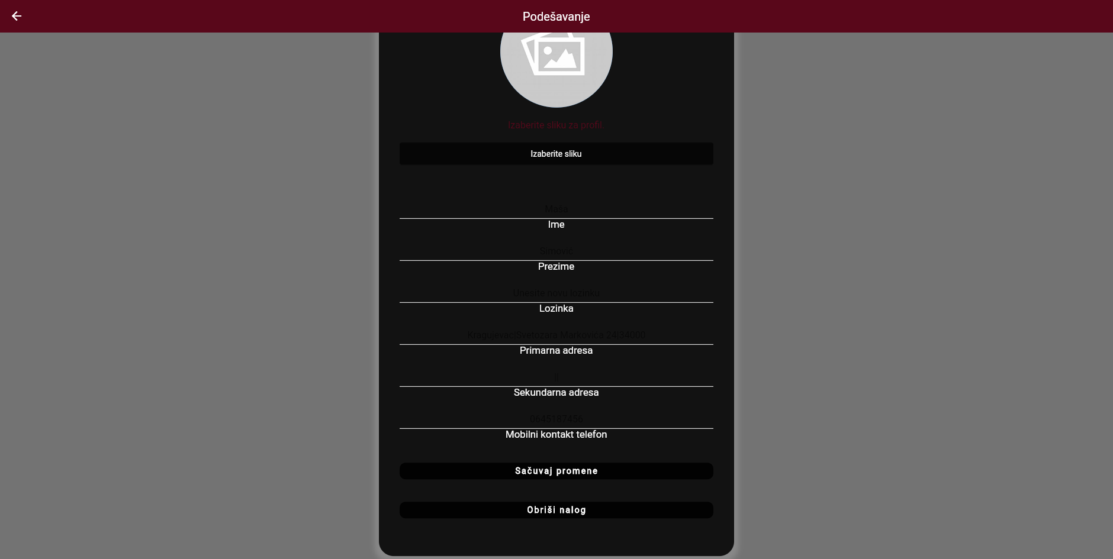

Слика - Приказ тамне теме

Такође постоји могућност за измену података корисника. Додиром на одговарајућа поља добија се могућност чувања измена података и повратак корисника на почетну страну.



Слика - Приказ измењених подешавања

Системским повратком (дугме за назад на одговарајућим уређајима) поништавају се измене и корисник се враћа на почетну страну. Такође постоји опција за брисање налога.